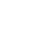
9.3 气体的压强（第1课时）

一、大气压强
1．地球周围的一层厚厚的大气由于受到 的作用，会对处于其中的物体产生压强，这个压强叫作大气压强。意大利科学家 首先用实验测定了大气压强的值。
【答案】 重力 托里拆利
【详解】根据气体压强产生的原因可知，地球周围的一层厚厚的大气由于受到重力的作用，因此会对处于其中的物体产生压强。
意大利科学家托里拆利利用水银测量出了标准气压值。
2．如图所示，小雅将两个完全相同的橡胶吸盘对接后用力挤压，排出里边的空气，用力很难将它们拉开，说明吸盘外部大气压强 （选填“大于”或“小于”）吸盘内部气压，小雅想要将两吸盘分开，请你为小雅提供一条可行的建议： 。
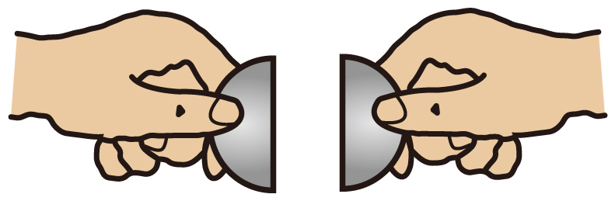
【答案】 大于 在吸盘上扎一个小孔
【详解】[1]将两个吸盘对接，用力挤压出空气后难以将其分开，说明吸盘内部气体压强小于大气压强，在内外压力差的作用下，很难拉开。
[2]若在吸盘上扎一个小孔，气体进入，吸盘内部气体压强会变大，吸盘内外气体压强差变小，压力差变小，可以轻松将两吸盘分开。
3．在铁桶内放少量水，用火加热，沸腾后把桶口堵住，浇上冷水，铁桶被压扁，如图所示。下列说法正确的是（ ）
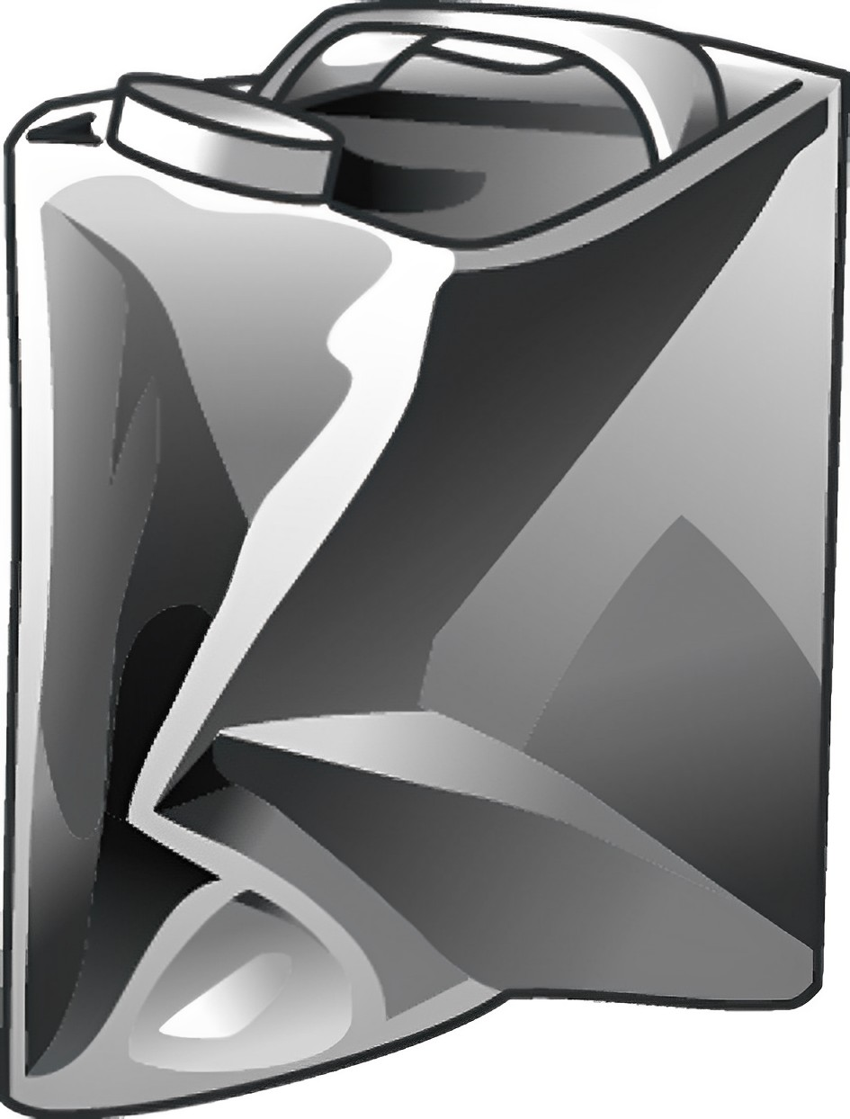
A．铁桶遇冷收缩变扁 B．冷水的压力把铁桶压扁
C．大气压力把铁桶压扁 D．高山上做这个实验铁桶更容易被压扁
【答案】C
【详解】ABC．铁桶内放少量的水，用火加热，水沸腾之后把桶口堵住，再浇上冷水，由于热胀冷缩使得铁桶内的气压减小，桶内的压强小于外界大气压，在大气压的作用下，铁桶被压扁了；故AB错误，C正确。
D．高山上大气压低，高山上做这个实验铁桶不容易被压扁，故D错误。
故选C。
二、大气压的测量
4．马德堡半球实验证明了 的存在；意大利科学家 通过实验测出：标准大气压与
毫米汞柱产生的压强相等，如果用水代替水银，一个标准大气压强能撑起的水柱高度是 m。
【答案】 大气压 托里拆利 760 10.336
【详解】马德堡半球实验，利用两个中空的铜半球，将中间空气抽出，然后两边分别用八匹马才打开，证明了大气压的存在。
意大利科学家托里拆利通过实验，利用长约1m的玻璃管和水银及水银槽，测出标准大气压与760毫米汞柱产生的压强相等。
一个标准大气压强能撑起的水柱高度是
5. 如图所示是托里拆利实验过程，根据图示完成下面的问题。
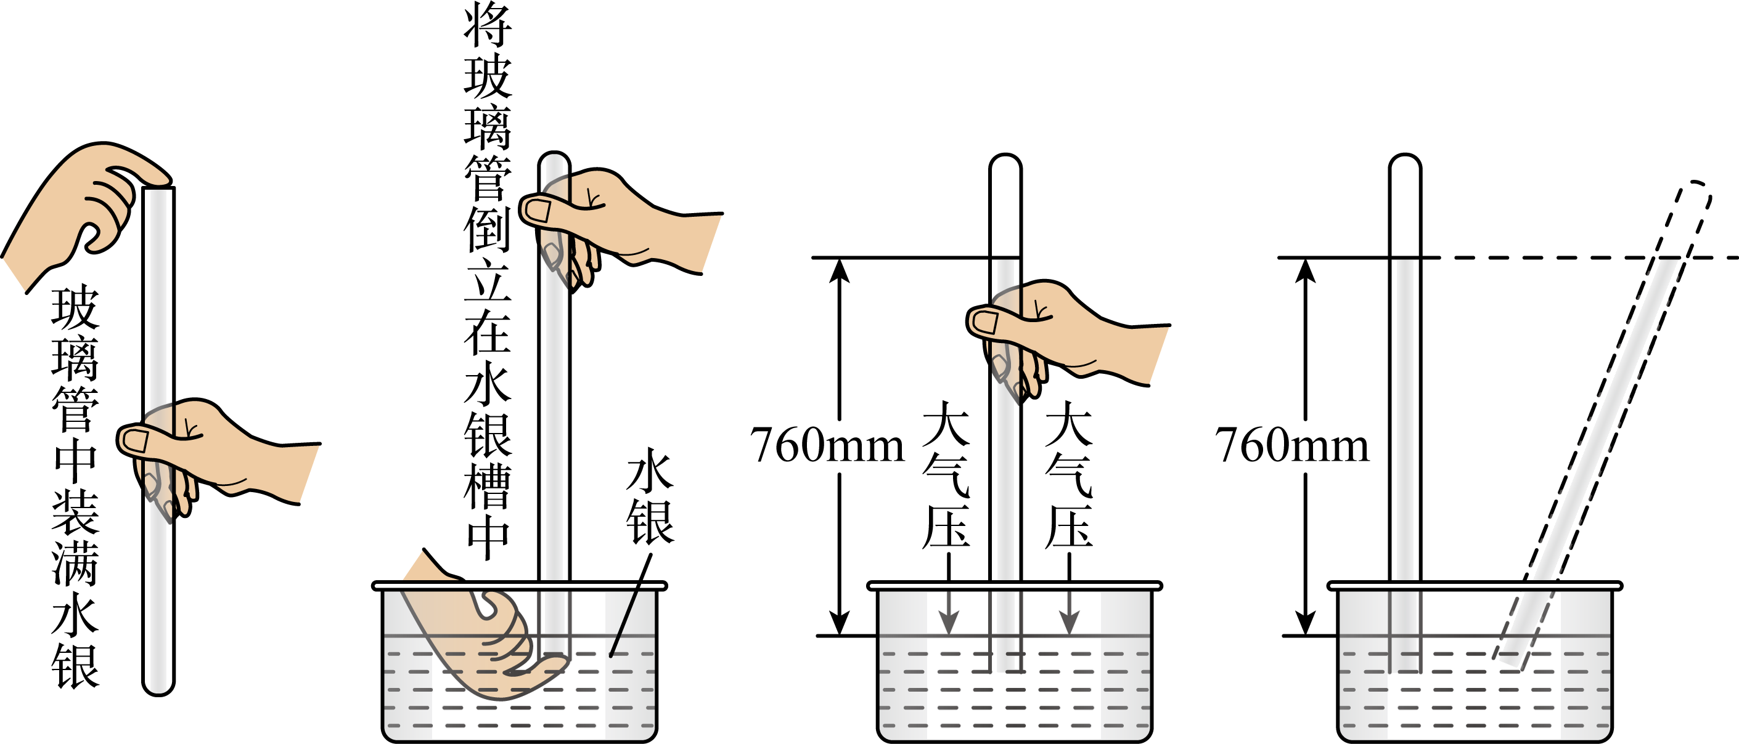
（1）实验中测得玻璃管内水银柱的高度为_____mm。
（2）通过计算可知当时的气压为_____pa（ρ_{水银}=13.6g/cm³，g＝10N/kg）。
（3）实验过程中，若将玻璃管倾斜，则水银柱的高度将_____，水银柱的长度将_____。（均选填“变长”、“变短”或“不变”）
（4）实验过程中，若玻璃管中的水银没有装满，则测量的大气压值比真实值要_____。（选填“偏大”或“偏小”）
【答案】（1）760；（2）1.01×10⁵；（3）不变，变长；（4）偏小。
【解析】（1）由图中数据可知，水银柱的高度为760mm。
（2）当时的气压为p_{大}＝ρ_{水银}g h_{水银}= 13.6×10³kg/m³×9.8N/kg×0.76m=1.01×10⁵p_{a}。
（3）如图所示，玻璃管倾斜，管中水银柱长度将增大，但是高度不变。
（4）若实验过程中，玻璃管中的水银没有装满，当倒插入水银槽中时，玻璃管中会存在少量空气，空气会产生一定的向下的压强，使管中水银柱高度减小，则测量的大气压值比真实值要偏小。
6. 小明利用V=4.5ml注射器和量程为0~10N的弹簧测力计等器材粗略测量大气压的值。
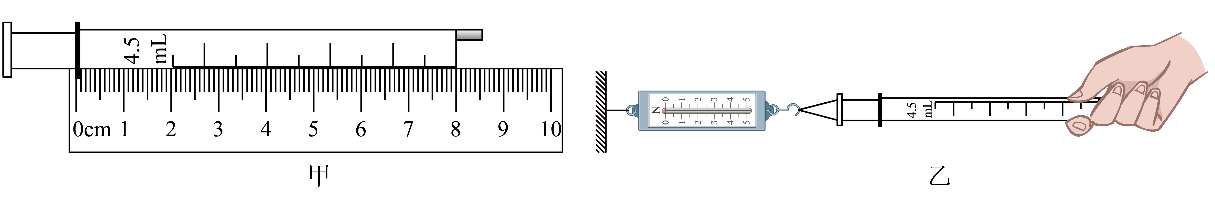
（1）如图甲，可测量出注射器刻度部分的长度为 cm，将注射器的活塞推至底部，目的是 ；
（2）如图乙，向右缓慢拉动注射器，当活塞开始滑动时，记下弹簧测力计示数为8.1N，据此可测得大气压值为 Pa。
【答案】 6.00cm 排尽注射器中的空气，防止对实验造成干扰 1.08×10⁵Pa
【详解】（1）由图甲可知，4.5ml处对应的是刻度尺的2.00cm，另一端对应的是8.00cm，故注射器刻度部分的长度为6.00cm。
为了排尽注射器中的空气，防止对实验造成干扰，我们要将活塞推到底部。
（2）注射器的横截面积为
测得大气压值为
三、大气压的变化
7．如图为小明自制的气压计。塞紧瓶塞后，小明通过细玻璃管向瓶中吹入少量空气，使瓶内气体压强 （选填“大于”“小于”或“等于”）大气压，水沿玻璃管上升到瓶口以上。把它从山脚拿到山顶，发现玻璃管内水柱的高度 （选填“升高”或“降低”），说明大气压随海拔高度的增加而 。（选填“增大”“减小”或“不变”）。
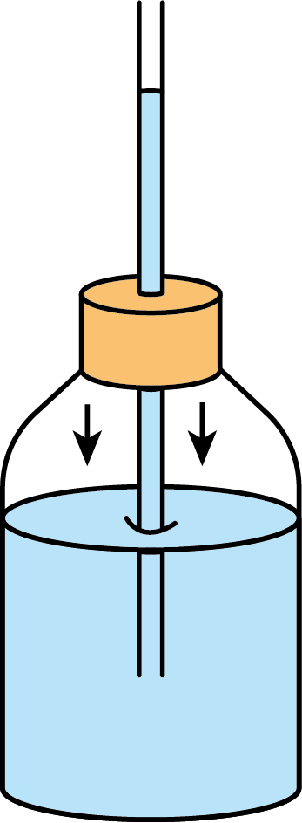
【答案】 大于 升高 减小
【详解】从管子上端吹入少量气体，会使瓶内气压大于大气压，在内外气压差的作用下水沿玻璃管上升到瓶口以上，形成一段水柱。
自制气压计从山脚拿到山顶，由于高度增加，外界大气压减小，又因瓶内空气的压强不变，且瓶内气压大于外界大气压，会进一步向外压水柱，所以玻璃管内水柱的高度会增大，说明大气压随海拔高度的增加而减小。
8. 用同一套水银装置测得不同楼层的大气压值如图1、2所示。图1大气压值等于 mm高的水银柱所产生的压强；根据海拔越高，大气压越小，水银柱越低的特点，比较水银柱的高度可以判断： 是放在较低楼层时的情况。（选填“图1”或“图2”）
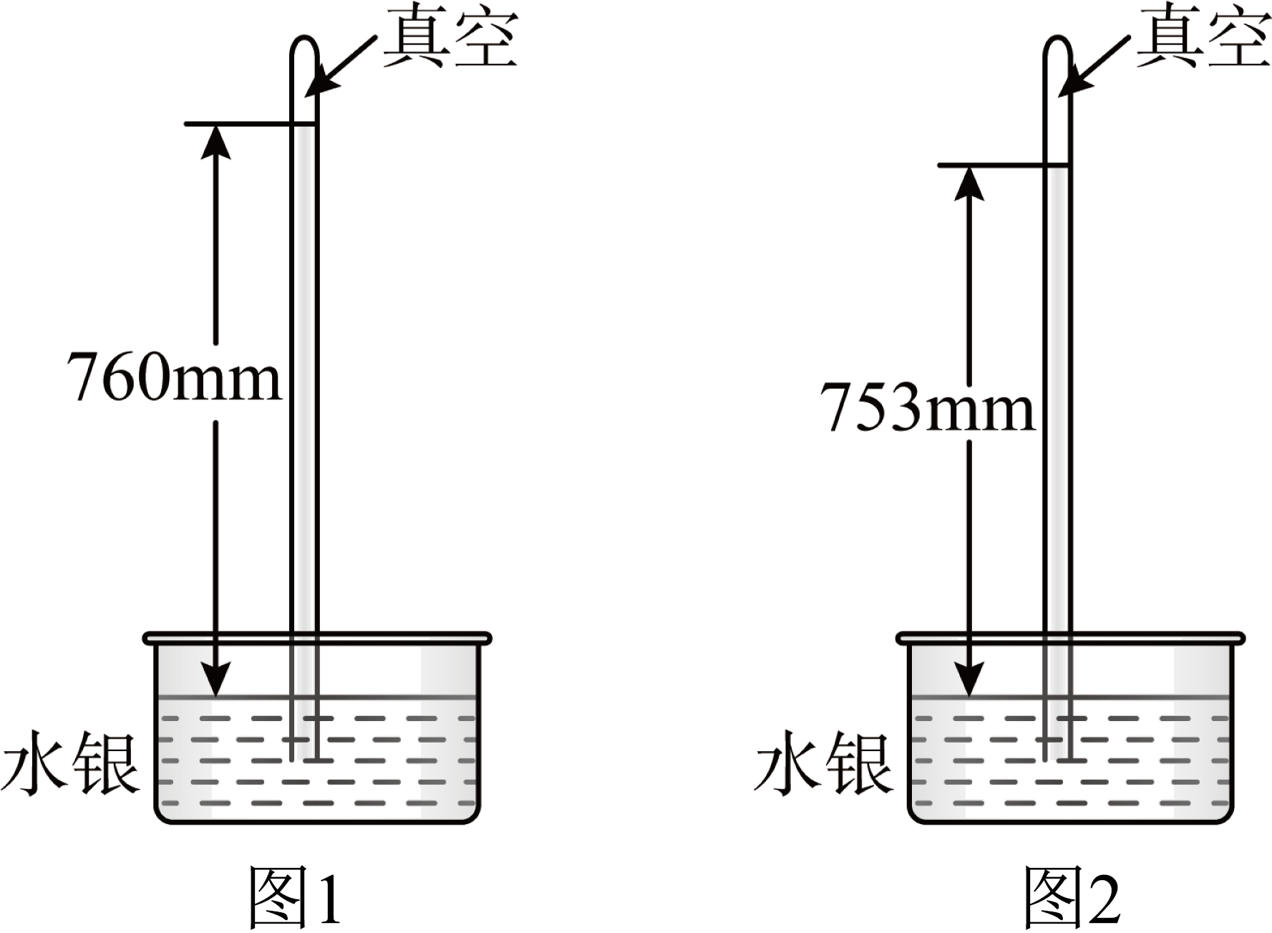
【答案】 760 图1
【详解】由图1可知，此时大气压能托起760mm高的水银柱，即此时大气压的值等于760mm高的水银柱产生的压强。
海拔越高，大气压越小，能托起的水银柱的高度越小，图2中大气压托起的水银柱的高度为753mm，比图甲中水银柱高度小，说明图乙装置所处位置海拔更高，即图1是放在较低楼层时的情况。
9．“做实验”是一种重要的学习方法，在学习沸腾知识时，小雨做了如下实验：水沸腾后把烧瓶从火焰上拿开，水会停止沸腾，迅速塞紧瓶塞，把烧瓶倒置并向瓶底浇冷水，如图所示。烧瓶内的水重新沸腾，此过程中烧瓶内水蒸气遇冷 （填物态变化名称），气压减小，水的沸点 。
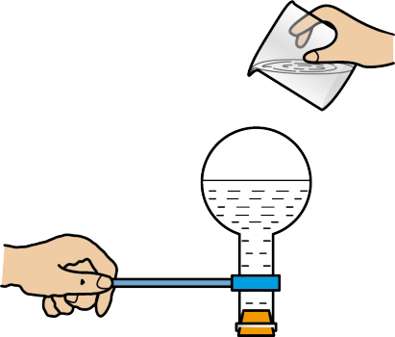
【答案】 液化，降低。
【详解】当向瓶底浇冷水时，烧瓶内水蒸气遇冷液化，气压减小。
由于瓶内液面上方气压减小，导致沸点降低，烧瓶内的水重新沸腾。
10．煮面条时，人们一般先用大火使水迅速沸腾，再改用小火使水保持沸腾。改用小火使水保持沸腾时，水的温度 （选填“升高”、“降低”或“不变”）。使用高压锅煮饭更容易把饭煮熟，原因是气压越高水的沸点越 （选填“高”或“低”）。
【答案】 不变 高
【详解】由液体沸腾时的特点可知，液体沸腾时温度保持不变。所以改用小火使水保持沸腾时，水的温度不变。
用密封性好的高压锅煮饭时，随着温度的升高，水不断汽化成水蒸气，水蒸气在高压锅内不易外泄，导致锅内气压增大，根据沸点与气压的关系可知，水上方的气压越高，水的沸点就会越高，所以用高压锅煮饭更容易把饭煮熟。

11．如图是测量大气压强的实验装置，玻璃管长约1m，槽内装有水银。下列说法正确的是（ ）
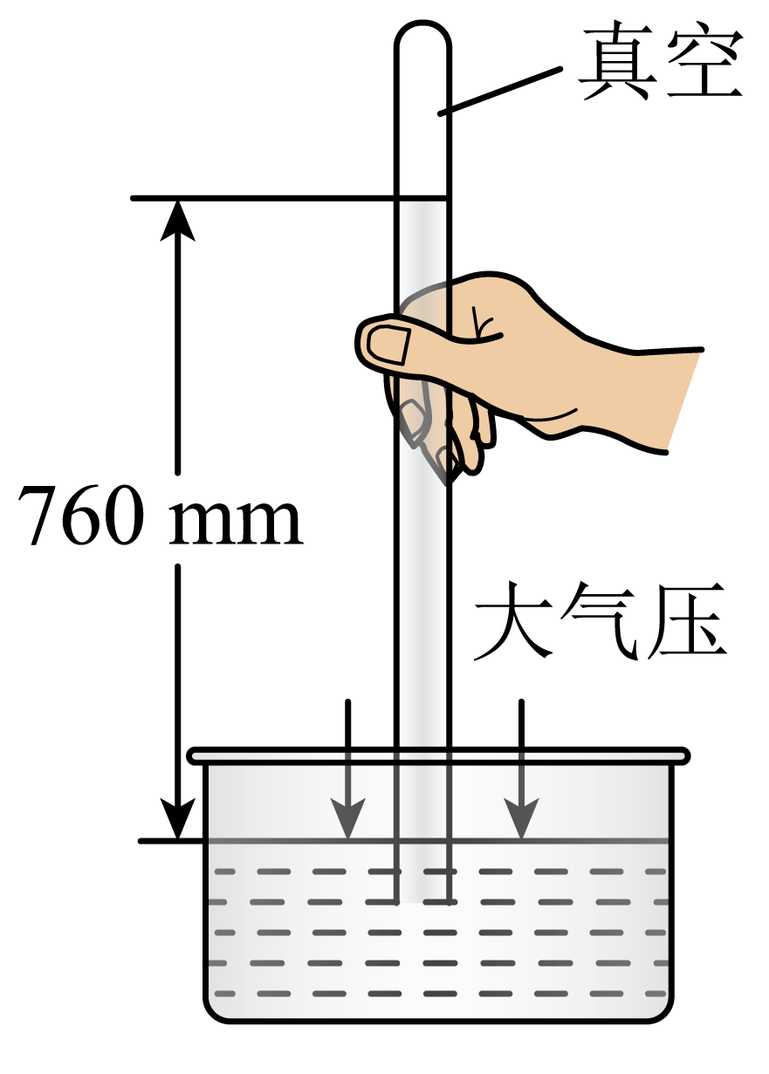
A．将玻璃管从竖直位置适当向右侧倾斜，玻璃管内外水银面的高度差仍为760mm
B．若将玻璃管向上提2cm，但玻璃管口仍在槽内水银面以下，则玻璃管内外水银面高度差变为780mm
C．在实验中，若玻璃管内混入少量空气，所测的大气压值偏大
D．将此装置从山脚移到山顶，管内外水银面高度差变大
【答案】A
【详解】在托里拆利实验中，管内外水银面的高度差是指管内水银面到水银槽中水银面的垂直高度，玻璃管水银上方是真空，所以玻璃管内水银柱的高度由大气压决定。
A．当把玻璃管倾斜时，大气压不变，水银柱产生的压强与大气压强相等，故水银柱的高度不变，所以管内外水银面的高度差不发生变化，仍为760mm，故A正确；
B．向上提起一段距离，管口未离开水银面，水银柱的高度差不变，产生压强始终等于大气压，管内封闭水银柱长度不变， 仍为760mm，故B错误；
C．若玻璃管内混入少量空气，空气也会产生压强，所以大气压支持的水银柱高度会降低，测出的大气压值偏小，故C错误；
D．由于大气压随高度的增加而降低，所以将该装置从山脚移到山顶，玻璃管中水银柱的液面将下降，即玻璃管内外水银面高度差变小，故D错误。
故选A。
12．小柯设计了一个“不用绳子扎口的气球”，如图所示，先将气球放入玻璃瓶中，再将球口紧套在玻璃瓶口，从抽气口抽气，观察到气球变大，停止抽气后，马上用橡皮套封住抽气口，也能保持膨胀状态。假气球设抽气前后气球内的气压分别是p₁、p₂，瓶内的气压分别是p₃、p₄，则下列关系正确的是（ ）
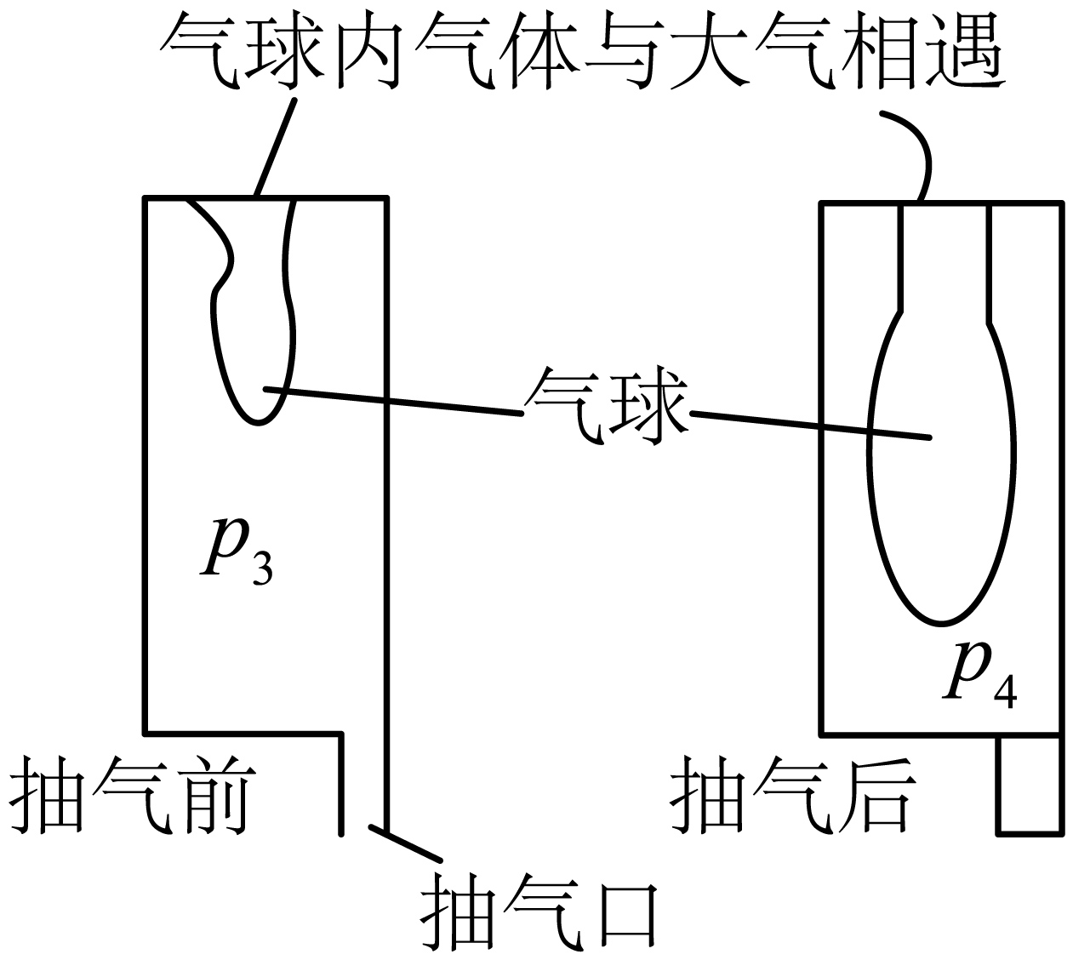
A．p₁＜p₂ B．p₁＞p₂ C．p₃＞p₄ D．p₃＝p₄
【答案】C
【详解】AB．抽气前后气球内气体与外界大气相通，故抽气前后，气球内气压都等于大气压，所以p₁=p₂，故AB错误；
CD．抽气前，瓶内气体与外界大气相通，即p₃=p_{大气压}；用抽气机向外抽气时，发现瓶内的气球在膨胀，说明玻璃瓶内气体压强小于大气压，即p_{大气压}＞p₄，所以p₃＞p₄，故C正确，D错误。
故选C。
13．今年13号台风“贝碧嘉”正面登陆上海，分析大气压强的变化可以判断大气环流的方向，预报相关台风气象情况。气象站用气压计采集某区城同一时刻近地面不同地点的大气压，并将气压相等的各点连起来，绘成“等气压线”，如图所示。
等气压线的特征 | 一般天气特征
等气压线闭合，四周气压低于中心气压 | 晴朗
等气压线闭合，四周气压高于中心气压 | 阴雨
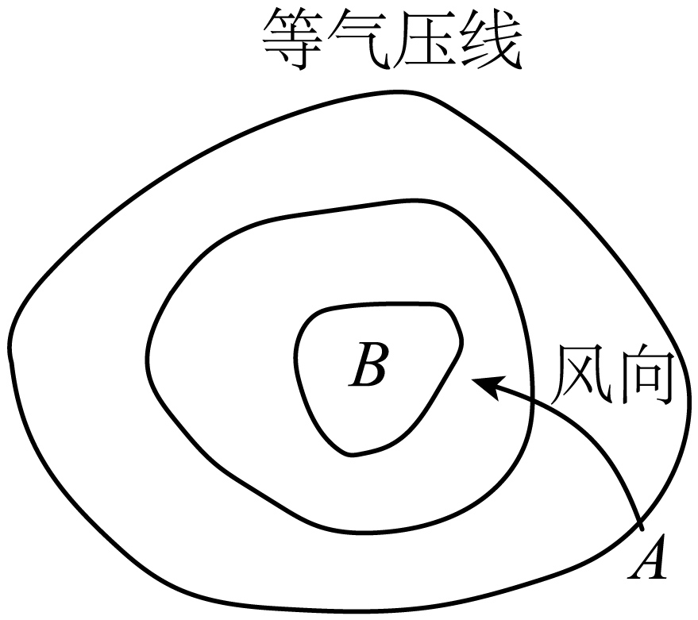
（1）预报相关气象情况采集大气压数据时，应在近地面不同地点高度 （选填“相同”、“不同”）采集大气压数据时，理由是 。
（2）根据A处风的方向，可判断A处气压 B处气压；结合上表，可判断该区域一般天气特征为 。
【答案】（1）相同，控制高度相同，避免因高度不同带来对气压大小的影响。（2）大于，阴雨。
【详解】（1）高度不同，大气压也不同，为了探究不同天气特征下气压的情况，应控制高度相同。
（2）风从A处流向B处，则A处气压大于B处气压。
由表中数据可知此时四周气压高于中心气压，故该区域天气特征为阴雨。
14．意大利科学家 首先测定了大气压强的数值，1个标准大气压为 Pa，小明自制了一个如图所示的气压计，他托着气压计从一楼开始上楼，每上一层观察一次管内水面与瓶口的高度差，同学小华将数据记录成如下表格：
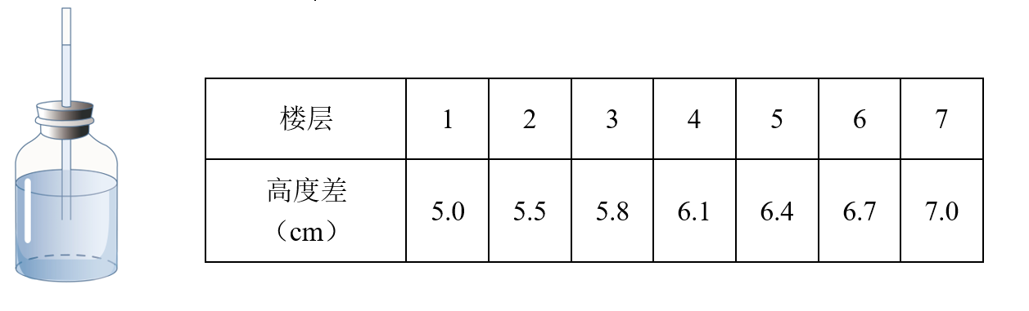
（1）根据表中数据可以推测出：在一楼至七楼的过程中，随距地面的高度增大，大气压将 ；（选填“增大”、“不变”或“减小”）
（2）请分析该气压计的工作原理：瓶内封闭气体的压强等于 与管内外液柱高度差产生的压强之 ；（选填“和”、“差”或“积”）
（3）从一楼到七楼的过程中，水对瓶底的压强逐渐变 。
【答案】托里拆利，1.013×10⁵；（1）减小；（2）大气压，和；（3）大.
【详解】意大利科学家托里拆利，利用一根玻璃管测出了大气压所能支持的水银柱的高度，是760mm，一个标准大气压的数值为
$$\text{p=}{\text{ρ}}_{\text{水银}}\text{gh}\text{=13.6×1}{\text{0}}^{\text{3}}\text{kg/}{\text{m}}^{\text{3}}\text{×9.8N/kg×0.76m=1.013×1}{\text{0}}^{\text{5}}\text{Pa}$$
（1）由表中的数据可知，二楼至七楼，随距地面的高度每增加一层，管内外水柱高度差就增加0.3cm，随距地面的高度增大，大气压将均匀减小。
（2）对水柱进行压强分析，如图所示：
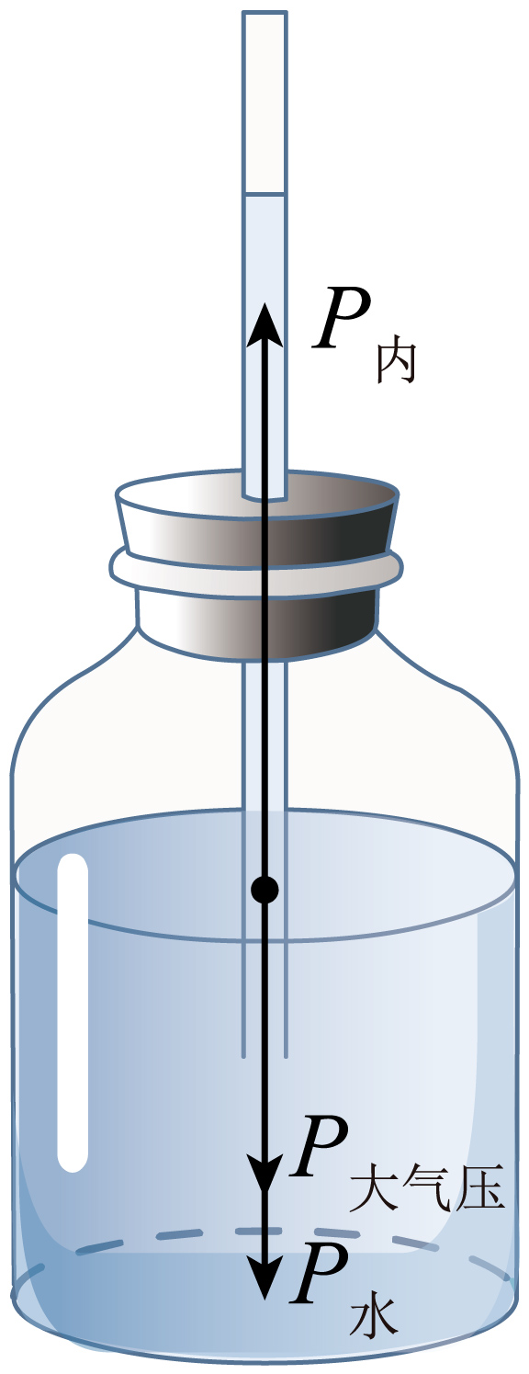
由图知，瓶内外的气压差支撑着水柱，即瓶内封闭气体的压强等于大气压和管内外液柱高度差产生的压强之和。
（3）他托着气压计从一楼到七楼，高度升高，大气压会随高度的增加而减小，瓶内气体压强不变，而外界大气压变小，所以管内液面会不断升高，h应变大，根据p=ρgh知，从一楼至七楼的过程中水对容器底的压强变大。
15. 在教科书中，用图表示了大气压强从海平面到高空的变化。
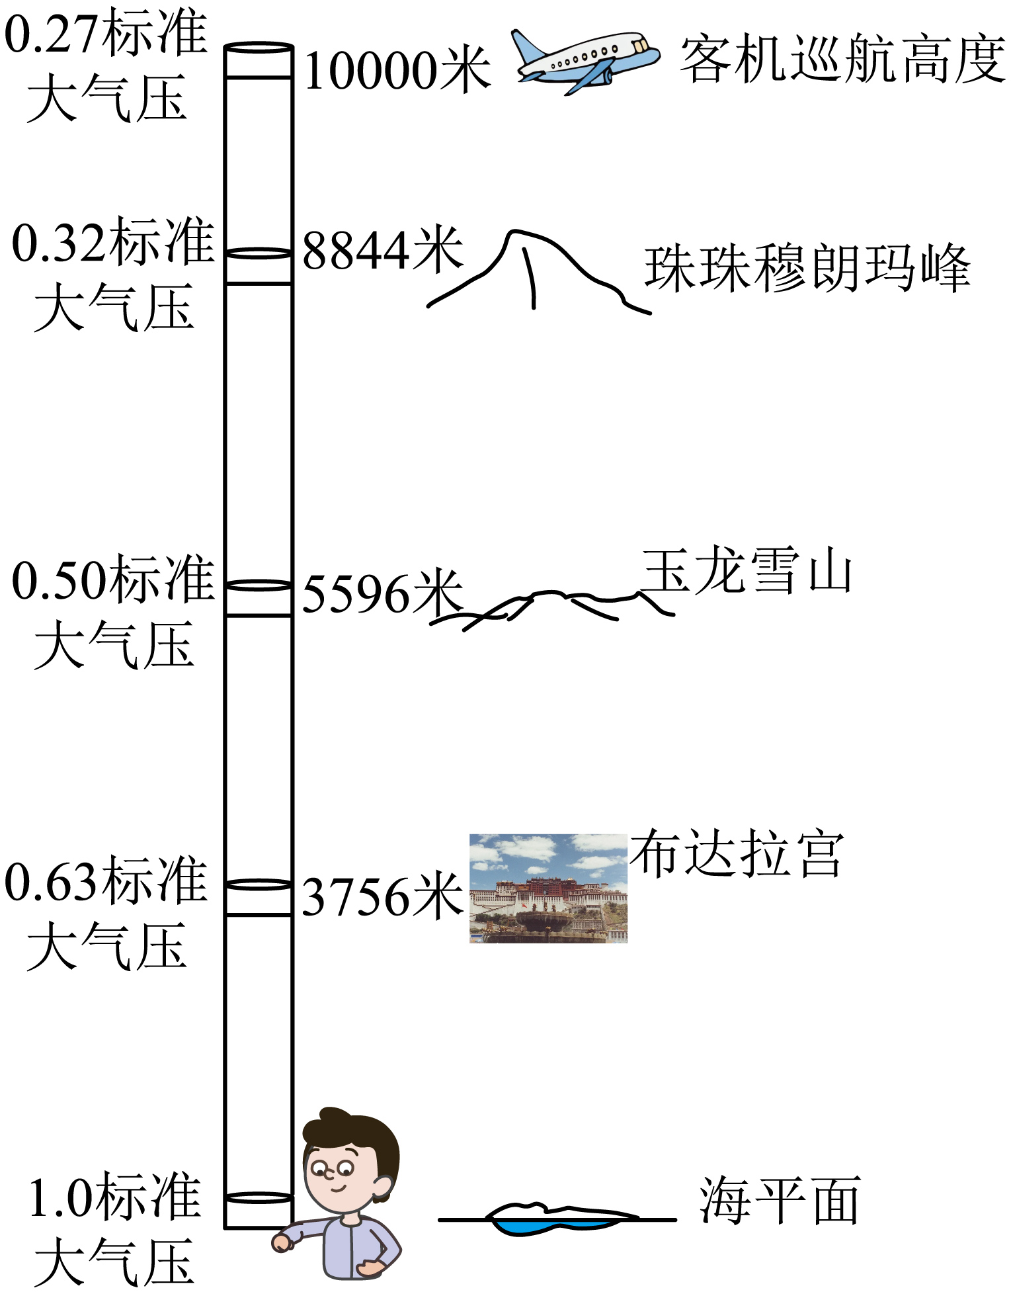
①建立表格，将图的信息记录在该表格内。
②小明外出旅游发现：在山下购买的瘪瘪的密封零食袋，在高山顶上会鼓起来。请根据图的信息解释现象。
【答案】①见下。②海拔高度越高，大气压强越小。在高山上时，零食袋内部气压大于外界大气压，所以会“鼓胀”。
【详解】根据图片中大气压强从海平面到高空的变化情况，设计高于压强随着高度变化的关系表格如下：
位置 | 海拔高度（米） | 大气压强值
海平面 | 0 | 1.0标准大气压
布达拉宫 | 3756 | 0.63标准大气压
玉龙雪山 | 5596 | 0.50标准大气压
珠穆朗玛峰 | 8844 | 0.32标准大气压
客机巡航高度 | 10000 | 0.27标准大气压
由于大气压随高度增加而减小，所以山顶上的气压比山脚下的气压低，而密封的零食包装袋内气压不变，当袋内的气压大于外部大气压时，包装袋则会鼓起来。

16．（2024·无锡·中考真题）生活中常用如图所示的吸盘挂钩来挂毛巾，使用时排尽吸盘内的空气，吸附在 （选填“平整”或“不平整”）的墙面上，以防止漏气。若吸盘的横截面积为，外界大气压为，则排尽空气后的吸盘受到的大气压力为 N，吸盘挂钩不会掉落是因为受到墙壁对它竖直向上的 力。
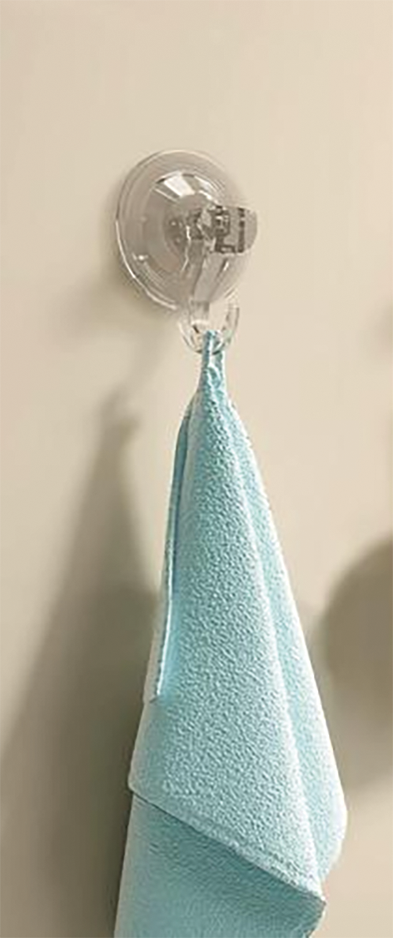
【答案】 平整 200 摩擦力
【详解】吸盘挂钩是利用大气压来工作的，使用时排尽吸盘内的空气，吸附在光滑的墙面上，外界大气压大于吸盘内气压，将吸盘紧紧压在墙面上，若墙面不平整，空气会进入吸盘内，吸盘会脱落。
排尽空气后的吸盘受到的大气压力为
吸盘挂钩受自身重力和物体对挂钩向下的拉力而不会掉落是因为受到墙壁对它竖直向上的摩擦力。
17．（2024·山东威海·中考真题）如图是用羊皮制作的锅，锅中水沸腾时水的温度始终在90℃左右，此地大气压强 标准大气压（选填“低于”“等于”“高于”）；羊皮锅不会因温度过高而损坏是因为 。
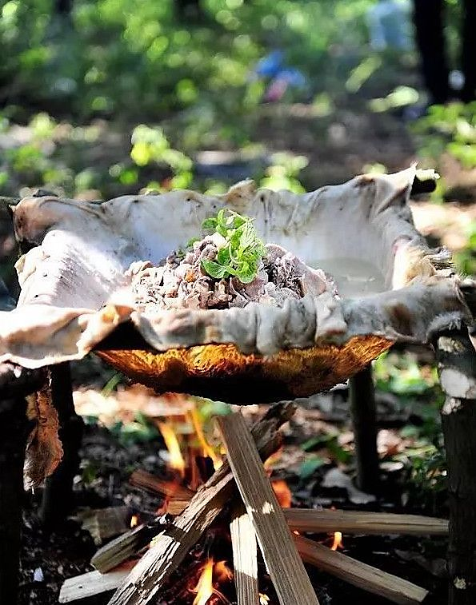
【答案】 低于 见解析
【详解】气压低，水的沸点低，1标准大气压下水的沸点是100℃，锅中水沸腾时水的温度始终在90℃左右，说明此地大气压强低于标准大气压。
当水沸腾后，虽然不断吸热，但温度保持不变，羊皮锅不会因温度过高而损坏。
18．（2024·宁夏·中考真题）拔火罐具有促进血液循环、缓解肌肉疼痛等功效。如图所示，拔火罐时，用火加热玻璃罐内部后迅速扣在皮肤上，玻璃罐在 的作用下“吸”在皮肤上。请列举一个生产生活中应用该原理的实例： 。
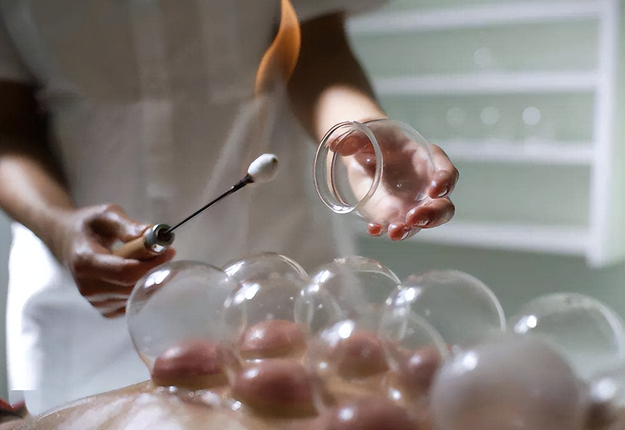
【答案】 大气压强 吸管吸饮料
【详解】[1]用火把拔火罐内里加热之后，拔火罐里边的空气排出去一部分，拔火罐内的气压减小，小于拔火罐外边的大气压，在大气压强的作用下，拔火罐紧紧吸住患者的皮肤，不会掉下来。
[2]利用吸管来喝饮料时，我们用力吸吸管，使吸管内的气压减小，小于外界大气压，则大气压就将饮料压入吸管中，进入我们的口中，这与拔火罐的原理是相同的，都是利用了大气压的作用。
19．（2024·江苏扬州·中考真题）如图所示，做“观察水的沸腾”实验时，实验小组发现水沸腾时温度计示数高于100℃，于是对此进行探究。
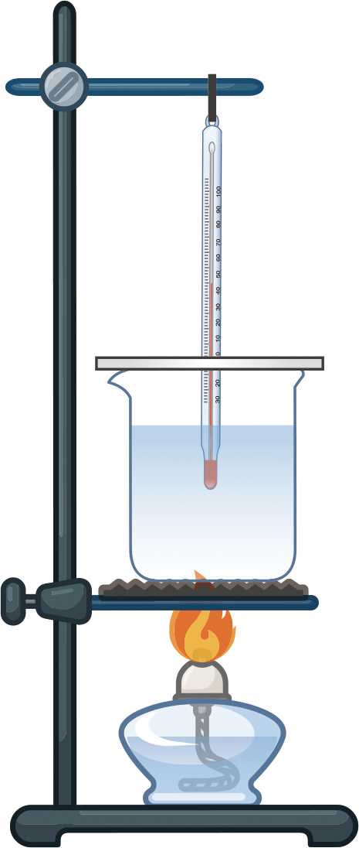
（1）小华猜想：可能是实验室中气压高于1个标准大气压导致的。她应该选用 （填测量工具）进行测量验证；
（2）小丽猜想：可能是因为盖了硬纸板，增大了水面上方气压，提高了水的 。要验证猜想，应 ，进行实验验证；
（3）小明猜想：可能是温度计不准确导致的。要验证猜想，请简述做法： ；
（4）小芳猜想：可能是由于水蒸气温度高于100℃导致的。她的猜想是否合理？请说明理由： 。
【答案】气压计 沸点 去掉硬纸板，重新测量水沸腾时的温度 换一支温度计测量 见解析
【详解】（1）小华猜想：可能是实验室中气压高于1个标准大气压导致的。因此可以用气压计测量实验室的大气压的大小。
（2）水的沸点随着大气压的增大而增大，小丽猜想：可能是因为盖了硬纸板，增大了水面上方气压，从而提高了水的沸点，要想验证小丽的猜想，可以去掉硬纸板，重新测量水沸腾时的温度，看是否高于100℃。
（3）小明猜想：可能是温度计不准确导致的。因此可以再换一支温度计测量水沸腾时的温度，比较两支温度计的示数。
（4）小芳猜想：可能是由于水蒸气温度高于100℃导致的。该猜想不合理，因标准大气压下水的沸点为100℃，水达到沸点后继续吸热会发生汽化，液态的水变为气态的水蒸气，水蒸气的温度最高为100℃，不可能更高，故该猜想不合理。
20．（2024·江苏盐城·中考真题）两个规格相同、装有不同体积空气的气球相连通，空气该如何流动？小明为此设计实验展开探究。
【明确思路】
要判断空气如何流动，需知道两球内部空气 的关系。
【收集证据】
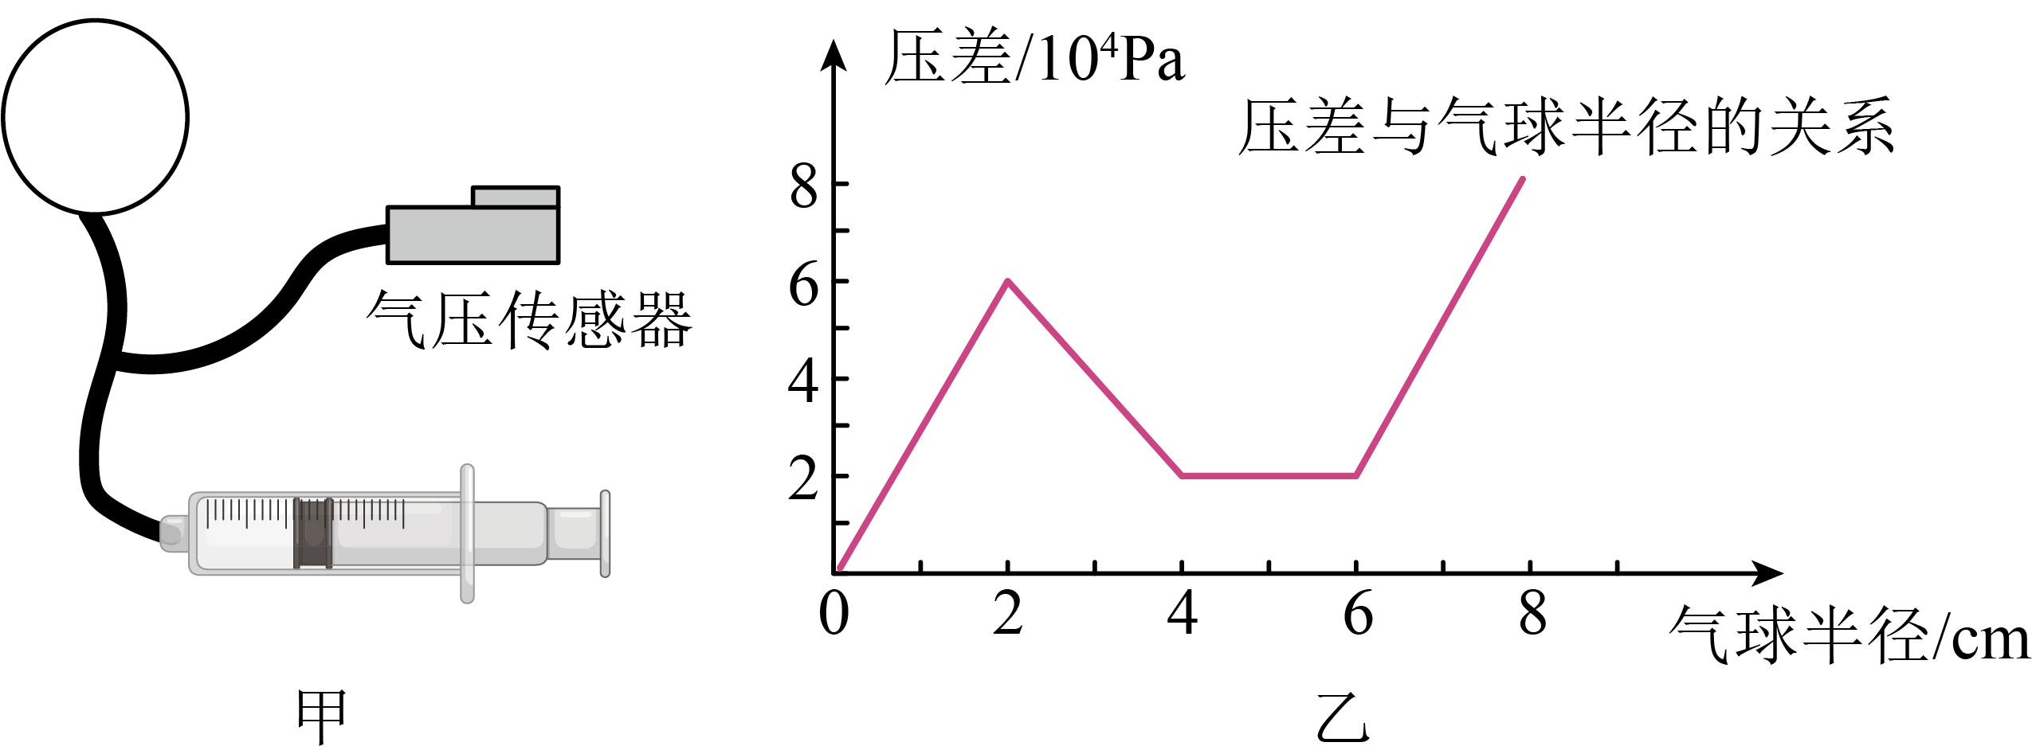
（1）如图甲，将气球套在三通玻璃管的一端，用橡胶管把气压传感器和注射器分别与三通玻璃管另外两端相连。用细线把气球、气压传感器和注射器与三通玻璃管的连接处扎紧，防止 。
（2）将注射器内的空气，通过橡胶管为气球充气，充气结束后立刻用夹子 连接注射器和三通玻璃管的橡胶管，记录气球半径和传感器显示的气压值。
（3）解开其中一根细线，拔出 ，用注射器再次吸取一定体积的空气，重复以上实验。
（4）按照步骤3，多次实验，获取足够多的半径和气压数据。
（5）将探究实验所得的数据以气球半径为横坐标，内外压强差为纵坐标绘制得到如图乙图像。
【交流结论】
（1）若小气球半径R₁=2cm，大气球半径R₂=4cm，则它们相连通后空气将向半径 的气球流动。
（2）两个规格相同、装有不同体积空气的气球相连通，空气流动可能发生的情况有 种。
【答案】 压强 橡胶管脱落 夹住 注射器 大 3
【详解】空气该如何流动，取决于气体压强，空气要由压强大的位置流向压强小的位置。
（1）用细线把气球、气压传感器和注射器与三通玻璃管的连接处扎紧，防止橡胶管从三通上脱落。
（2）充气结束后立刻用夹子夹住连接注射器和三通玻璃管的橡胶管，防止气球内的空气跑出。
（3）解开其中一根细线，是解开注射器这边的细线，拔出注射器，是为了用注射器再次吸取一定体积的空气。
【交流结论】（1）由图像可知，球的半径为2cm时的压差大于4cm时的压差，因空气要由压强大的位置流向压强小的位置，则它们相连通后空气将向半径大的气球流动。
（2）两个规格相同、装有不同体积空气的气球相连通，由图乙可知，有可能半径小的气球内部气压大，则此时空气从半径小的气流流向半径大的气球；也可能半径小的气球内部气压小，则此时空气从半径大的气球流向半径小的气球；还可能两球内气体的压强相同，则此时空气不流动。故空气流动可能发生的情况有三种。

